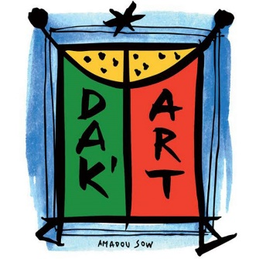
FORMULAIRE D’ACCRÉDITATION
DAK’ART 2018
PRESSE

INFORMATIONS PERSONNELLES

☐ Mme ☐ M^{elle} ☐ M.

Votre Nom de famille :

Votre Prénom :

Date de naissance : Lieu de naissance (Ville et Pays) :

Nationalité d’origine : Nationalité actuelle :

Type de passeport :
☐ Passeport ordinaire ☐ Passeport de service ☐ Passeport diplomatique

Autre (préciser) :

Numéro du passeport Date et Lieu de délivrance Date d’expiration

Pays de résidence actuel : Langue(s) parlée(s) :

INFORMATIONS PROFESSIONNELLES

Votre Profession : Nom de votre Organisme :

Votre E-mail : Site web de votre Organisme :

Pays où se trouve votre Organisme : Adresse complète de votre Organisme :

Nom du responsable de votre Organisme :

N° de Tél. du Responsable de votre Organisme : E-mail du Responsable de votre Organisme :

Demande d’autorisations :
☐ Filmer ☐ Reportage audio ☐ Photographier ☐ Publier un article ☐ Accès à l’espace presse

VOTRE SÉJOUR À DAKAR

Ville de départ : Date d’arrivée à Dakar : Date de départ de Dakar :

N° de Tél. à Dakar : Adresse à Dakar :

À quelle(s) édition(s) de Dak’Art avez-vous déjà assisté ?
☐ 2006 ☐ 2008 ☐ 2010 ☐ 2012 ☐ 2014 ☐ 2016

Je m’engage sur l’honneur à offrir à la Biennale de Dakar une copie de l'article ou du reportage effectué lors de Dak’Art 2018.
Je m’engage à transmettre dans les meilleurs délais au format numérique (texte pdf, photos jpeg, audio mp3, vidéo avi ou mpeg) cette copie par email à dakart@biennaledakar.org/2018 ou sur DVD envoyé au secrétariat général. Ces copies ne serviront qu’à des fins de documentation sur la Biennale.
Je m’engage également sur l’honneur à mentionner dans le générique ou sur l’article en guise de remerciement le nom de la Biennale de Dakar : La Biennale de l’art contemporain africain, DAK’ART 2018.
Je m’engage à respecter les droits relatifs à la protection de l’image et des droits d’auteurs y afférents.
Je suis informé(e) que cette autorisation de filmer et/ou de photographier n’est valable que dans les manifestations officielles de la Biennale de Dakar sauf interdiction expresse des artistes exposants.
Je suis informé(e) que tout journaliste ne respectant pas ces conditions ne sera plus accrédité.
ENVOYER

